Chủ đề: [Giải toán 6 sách kết nối tri thức với cuộc sống] tập 2 - Bài 41: Biểu đồ cột kép. (Chương 9 - Dữ liệu và xác suất thực nghiệm).
Dưới đây Đọc tài liệu xin gợi ý trả lời Bài 9.23 trang 86 SGK Toán lớp 6 Tập 2 sách Kết nối tri thức với cuộc sống theo chuẩn chương trình mới của Bộ GD&ĐT:

Giải Bài 9.23 trang 86 Toán lớp 6 Tập 2 Kết nối tri thức
Câu hỏi: Vẽ biểu đồ cột kép biểu diễn bảng thống kê số lượng học sinh đạt điểm giỏi môn Ngữ văn và Toán của các lớp khối 6.
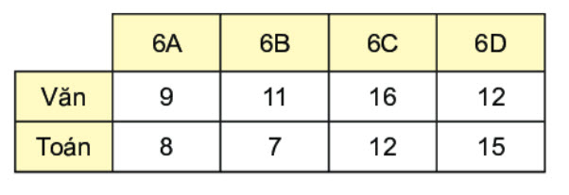
Giải
Lớp 6A: Môn Văn có 9 ta kẻ chiều cao bằng 9, môn Toán có 8 ta kẻ chiều cao bằng 8. Tiếp tục lấy số liệu tương tự với lớp 6B, 6C và 6D.
Ta có biểu đồ sau:
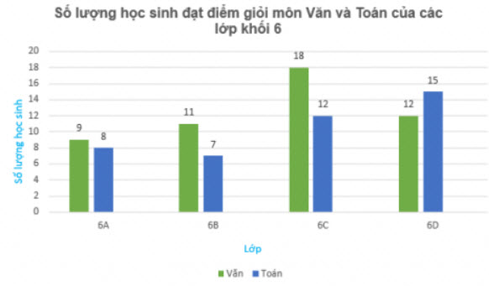
-/-
Vậy là trên đây Đọc tài liệu đã hướng dẫn các em hoàn thiện phần giải toán 6: Bài 9.23 trang 86 Toán lớp 6 Tập 2 Kết nối tri thức. Chúc các em học tốt.

